МИНОБРНАУКИ РОССИИ
Санкт-Петербургский государственный
электротехнический университет
«ЛЭТИ» им. В.И. Ульянова (Ленина)
Кафедра МО ЭВМ

отчет
по лабораторной работе №2
по дисциплине «Операционные системы»
Тема: Файловые системы Unix-подобных ОС

Студент гр. 1304 |  | Шаврин А.П.
Преподаватель |  | Душутина Е.В.

Санкт-Петербург
2023

Цель работы.
Проанализировать функциональное назначение структурных элементов дерева ФС. Определить размещение корневого каталога (корневой ФС).

Задание.
- Ознакомиться с типами файлов исследуемой ФС. Применяя утилиту ls, отфильтровать по одному примеру каждого типа файла используемой вами ФС. Комбинируя различные ключи утилиты рекурсивно просканировать все дерево, анализируя крайнюю левую позицию выходной информации полученной посредством ls –l. Результат записать в выходной файл с указанием полного пути каждого примера. Выполнить задание сначала в консоли построчно, выбирая необходимые сочетания ключей (в командной строке), а затем оформить как скрипт с задаваемым в командной строке именем файла как параметр
- Получить все жесткие ссылки на заданный файл, находящиеся в разных каталогах пользовательского пространства (разными способами, не применяя утилиты file и find). Использовать конвейеризацию и фильтрацию. Оформить в виде скрипта.
- Проанализировать все возможные способы формирования символьных ссылок (ln, link,cp и т.д.), продемонстрировать их экспериментально. Предложить скрипт, подсчитывающий и перечисляющий все полноименные символьные ссылки на файл, размещаемые в разных местах файлового дерева.
- Получить все символьные ссылки на заданный в качестве входного параметра файл, не используя file (разными способами, не применяя утилиту file).
- Изучить утилиту find, используя ее ключи получить расширенную информацию о всех типах файлов. Создать примеры вложенных команд.
- Проанализировать содержимое заголовка файла, а также файла-каталога с помощью утилит od и *dump. Если доступ к файлу-каталогу возможен (для отдельных модификаций POSIX-совместимых ОС), проанализировать изменение его содержимого при различных операциях над элементами, входящими в его состав (файлами и подкаталогами).
- Определить максимальное количество записей в каталоге. Изменить размер каталога, варьируя количество записей (для этого создать программу, порождающую новые файлы и каталоги, а затем удаляющую их, предусмотрев промежуточный и конечный вывод информации о размере подопытного каталога).
- Ознакомиться с содержимым /etc/passwd, /etc/shadow, с утилитой /usr/bin/passwd, проанализировать права доступа к этим файлам.
- Исследовать права владения и доступа, а также их сочетаемость
  - Привести примеры применения утилит chmod, chown к специально созданному для этих целей отдельному каталогу с файлами.
  - Расширить права исполнения экспериментального файла с помощью флага SUID.
  - Экспериментально установить, как формируются итоговые права на использование файла, если права пользователя и группы, в которую он входит, различны.
  - Сопоставить возможности исполнения наиболее часто используемых операций, варьируя правами доступа к файлу и каталогу.
- Разработать «программу-шлюз» для доступа к файлу другого пользователя при отсутствии прав на чтение информации из этого файла. Провести эксперименты для случаев, когда пользователи принадлежат одной и разным группам. Сравнить результаты. Для выполнения задания применить подход, аналогичный для обеспечения функционирования утилиты /usr/bin/passwd (манипуляции с правами доступа, флагом SUID, а также размещением файлов).
- Применяя утилиту df и аналогичные ей по функциональности утилиты, а также информационные файлы типа fstab, получить информацию о файловых системах, возможных для монтирования, а также установленных на компьютере реально.
  - Привести информацию об исследованных утилитах и информационных файлах с анализом их содержимого и форматов.
  - Привести образ диска с точки зрения состава и размещения всех ФС на испытуемом компьютере, а также образ полного дерева ФС, включая присоединенные ФС съемных и несъемных носителей. Проанализировать и указать формат таблицы монтирования.
  - Привести «максимально возможное» дерево ФС, проанализировать, где это указывается
12. Проанализировать и пояснить принцип работы утилиты file.
12.1. Привести алгоритм её функционирования на основе информационной базы, размещение и полное имя которой указывается в описании утилиты в технической документации ОС (как правило, /usr/share/file/magic.*), а также содержимого заголовка файла, к которому применяется утилита. Определить, где находятся магические числа и иные характеристики, идентифицирующие тип файла, применительно к исполняемым файлам, а также файлам других типов.
12.2. Утилиту file выполнить с разными ключами.
12.3. Привести экспериментальную попытку с добавлением в базу собственного типа файла и его дальнейшей идентификацией. Описать эксперимент и привести последовательность действий для расширения функциональности утилиты file и возможности встраивания дополнительного типа файла в ФС (согласовать содержимое информационной базы и заголовка файла нового типа.

Выполнение работы.
- Задание 1.
- Типы файлов исследуемой ФС:
- Обычные (-) – хранение символьных и двоичных данных
- Каталоги (d) – организация доступа к файлам
- Символьные ссылки (l) – предоставление доступа к файлам, расположенным на любых носителях
- Блочные устройства (b) – предоставление интерфейса для взаимодействия с аппаратным обеспечением компьютера
- Символьные устройства (c) – предоставление интерфейса для взаимодействия с аппаратным обеспечением компьютера
- Каналы (p) – организация взаимодействия процессоров в ос
- Сокеты (s) – организация взаимодействия процессоров в ос

- С помощью команды ls -l | grep -e '^file_type' был произведен поиск файлов каждого типа (после ^ указывается -, b, c, d, l, p, s в зависимости от того, какой тип файла нужно найти).
- ls -l | grep -E ‘^-’
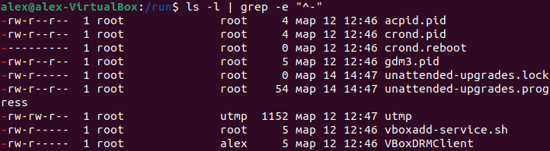
- ls -l | grep -E ‘^b’
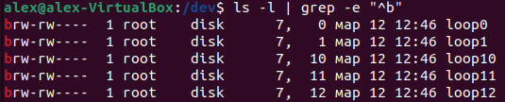

- ls -l | grep -E ‘^c’
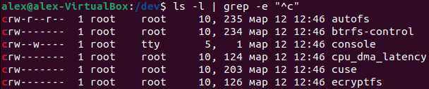
- ls -l | grep -E ‘^d’
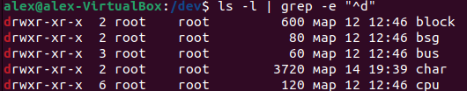
- ls -l | grep -E ‘^l’
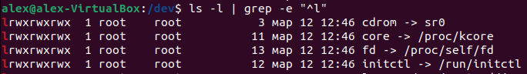
- ls -l | grep -E ‘^p’
- ls -l | grep -E ‘^s’
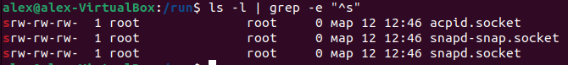

Используя команду ls -l -R | grep -e '^file_type', найдем все файлы во всех директориях необходимого типа.
С помощью команды head -n, где n- количество строк, можно выбрать количество начальных строк
С помощью команды readlink -f file_name можно найти полное имя некоторого файла.
Примеры файлов с необходимым типом:
- Регулярный файл (-): /run/acpid.pid
2) Специальный файл блочного устройства (b): /dev/loop0
3) Файл символьного устройства (c): /dev/autofs
4) Директория (d): /dev/block
5) Символьная ссылка (l): dev/cdrom -> sr0
6) FIFO (p): /run/initctl
7) Сокет (s): /run/acpid.socket

Был написан скрипт, который выводит все типы файлов, которые есть в введенной директории.
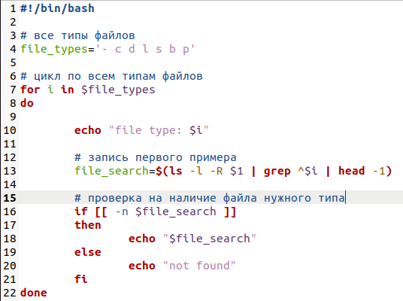
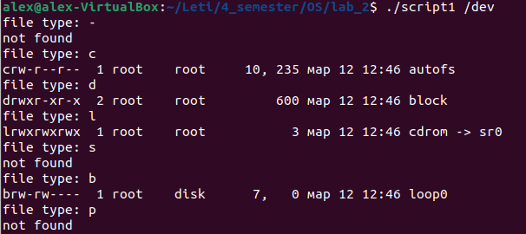

- Задание 2.
Был написан скрипт, который находит все жесткие ссылки на заданный файл.
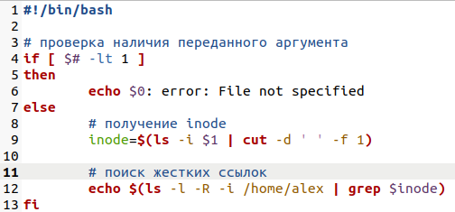
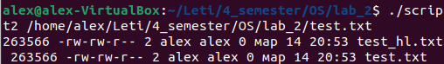
- Задание 3
Создадим символьные ссылки:
- Ln -s
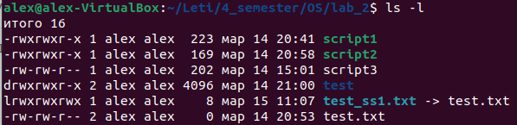
- Cp -s
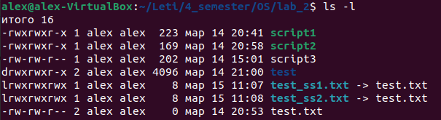
- Задание 4
Получим все символьные ссылки на заданный в качестве входного параметра файл.
Был написан скрипт, подсчитывающий и перечисляющий все полноименные символьные ссылки на файл, размещаемые в разных местах файлового дерева.
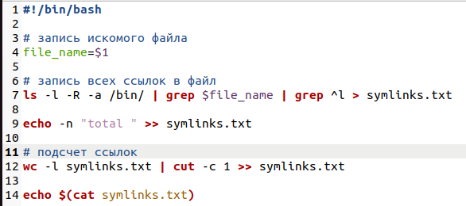
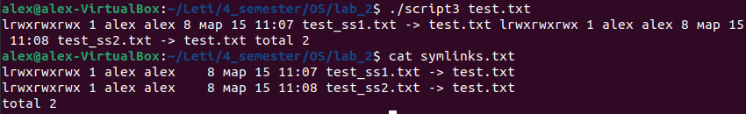
- Задание 5
Изучим утилиту find, используя ее ключи получим расширенную информацию о всех типах файлов.
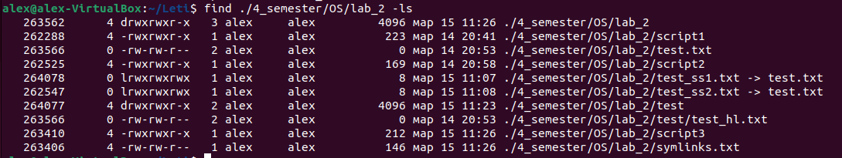
Приведём примеры вложенных команд:
- Создаётся папка с названием, возвращаемым командой whoami
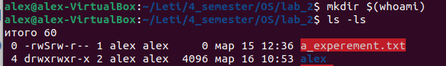
- Ищутся все файлы с расширением txt
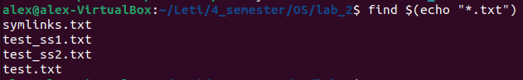
- Создается файл с названием, которое вернет команда uname
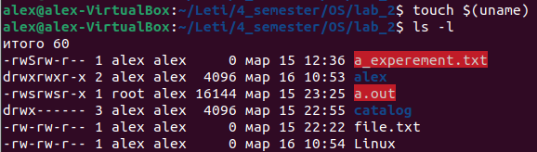

- Задача 6
Проанализируем содержимое файла с помощью утилит od
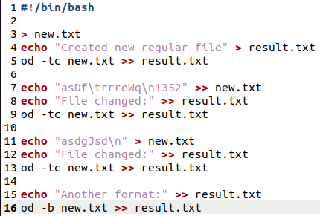
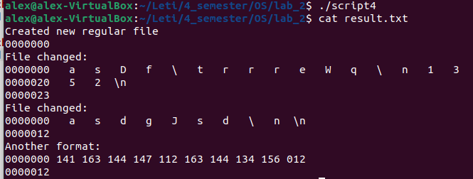
При использовании флага -tc можем наблюдать в начале каждой выводимой строки то количество байт на ячейку, которое в ней хранится. Файл был создан, заполнен и частично очищен, что позволяет увидеть изменение размера занимаемой памяти. При использовании флага -b все символы заменяются на их восьмеричное значение.
- Задание 7
Изменим размер каталога, варьируя количество записей (для этого создадим программу, порождающую новые файлы и каталоги, а затем удаляющую их, предусмотрев промежуточный и конечный вывод информации о размере подопытного каталога)
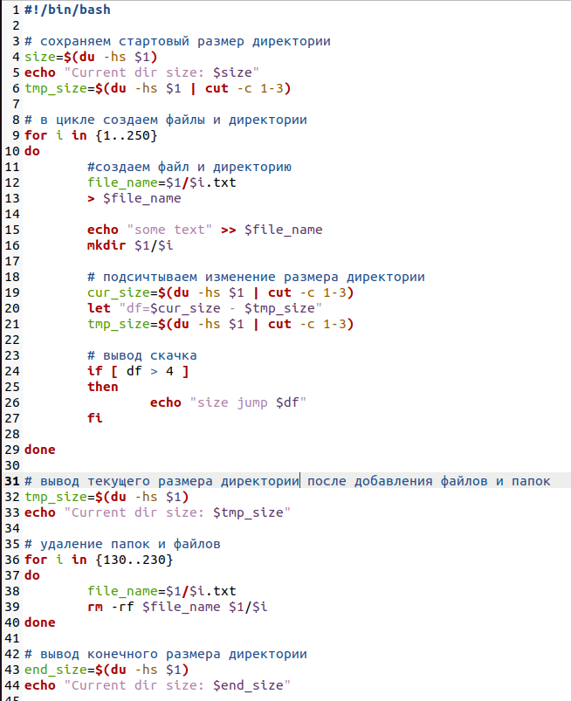
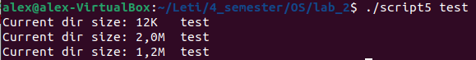
В какой то момент происходят скачки:
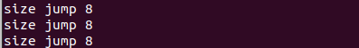
Проведен эксперимент с количеством файлов и каталогов. При добавлении одного каталога и одного файла размер директории увеличивается на 4К в среднем.
- Задание 8
Ознакомимся с содержимым /etc/passwd, /etc/shadow, с утилитой /usr/bin/passwd, проанализируем права доступа к этим файлам
- /etc/passwd
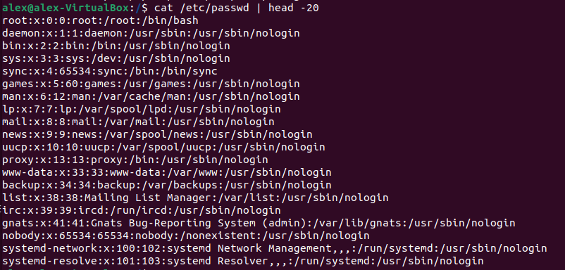
/etc/passwd - это файл, содержащий в текстовом формате список пользовательских учётных записей (аккаунтов). Является первым и основным источником информации о правах пользователя операционной системы
Файл /etc/passwd содержит следующие записи, разделенные двоеточиями:
• Имя пользователя
• Зашифрованный пароль
• Цифровой идентификатор пользователя (UID)
• Цифровой идентификатор группы пользователя (GID)
• Полное имя пользователя (GECOS)
• Домашний каталог пользователя
• Оболочка входа в систему
Проанализируем права доступа
Файл /etc/passwd принадлежит пользователю root и должен быть доступен для чтения всем пользователям, но для записи - только пользователю root, на что и указывают права доступа -rw-r--r—
- /etc/shadow
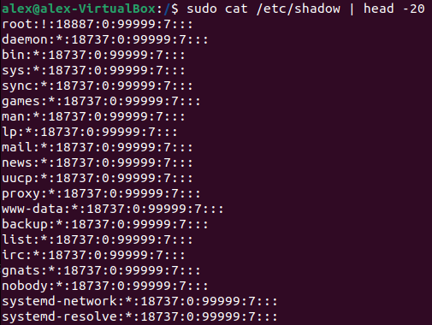
Это зашифрованный файл паролей, в котором хранится зашифрованная информация о паролях для учетных записей пользователей. В дополнение к хранению зашифрованного пароля файл /etc/shadow хранит дополнительную информацию о сроке действия или истечении срока действия пароля.
Как и в файле /etc/passwd, каждая строка в файле /etc/shadow представляет информацию о пользователе. Строки состоят из различных стандартных полей, показанных ниже, каждое из которых разделено двоеточием:
- Логин
- Зашифрованный пароль
- Количество дней, прошедших с 1 января 1970 г., когда последний раз меняли этот пароль.
- Дней до того, как пароль может быть изменен
- Кол-во дней, по истечении которых пароль необходимо изменить
- За сколько дней до истечения срока действия пароля пользователь получает предупреждение
- Через сколько дней после истечения срока действия пароля эта учетная запись будет отключена
- Дней с 1 января 1970 г., когда эта учетная запись была отключена
- Зарезервированное поле
- С утилитой /usr/bin/passwd можно изменить пароль пользователя
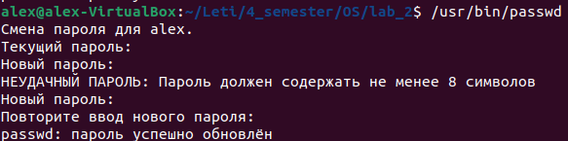
В утилите /usr/bin/passwd буква s означает разрешение SUID, разрешающее установку идентификатора пользователя, применяется по умолчанию. Это означает, что при смене пароля пользователь временно получает права root, что позволяет ему записывать в файл /etc/shadow.

9.1) Задание 9.1
Приведём примеры применения утилит chmod, chown к специально созданному для этих целей отдельному каталогу catalog с файлами.
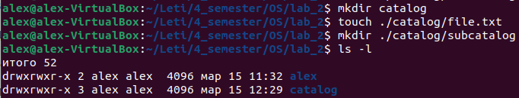
Изменим права с помощью chmod так, что исполнять, читать и записывать теперь имеет право только пользователь-владелец
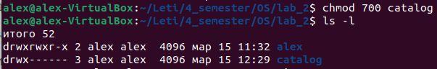
Изменим права с помощью chown так, что владельцем директории является пользователь root
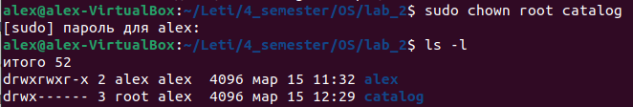

9.2) Задание 9.2
Расширим права исполнения экспериментального файла с помощью флага SUID командой chmod
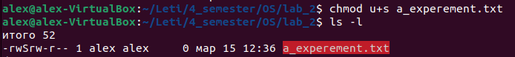
Флаг можно заметить по появившийся букве S в правах пользователя. Также рассмотрим другие виды расширенных прав:
Права | Значение | Режим | К файлам | К директориям
SUID | 4 | U+s | Пользователь выполняет файл с разрешениями владельца файла | Нет смысла к применению
SGID | 2 | G+s | Пользователь выполняет файл с разрешениями владельца группы | Файлы, созданные в каталоге , получают одного и того же владельца группы
Sticky bit | 1 | +t | Нет смысла к применению | Запрещает пользователям удалять файлы от других пользователей

9.3-9.4) Задание 9.3-9.4
Экспериментально установим, как формируются итоговые права на использование файла, если права пользователя и группы, в которую он входит, различны.
Для этого создадим файл file и рассмотрим пользователя alex и группу alex. Первым делом посмотрим, что будет, если права на чтение, запись и исполнение принадлежат только владельцу, которым является alex. И чтение и запись возможна, поскольку данные действия делаем от имени владельца. После добавим alex в группу alex и повторим действия. Результат тот же поскольку владельцу и группе данные действия разрешены.
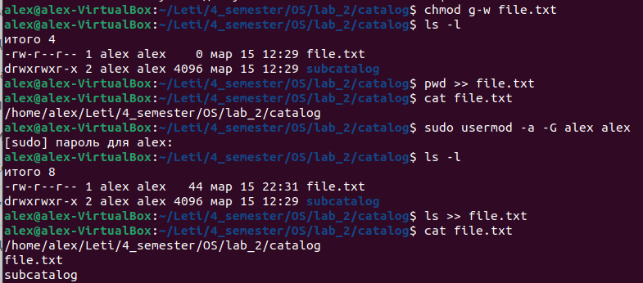
Теперь уберем все права у владельца и проверим сможет ли alex принадлежащий группе alex, которой разрешены чтение и запись выполнить эти действия. Как мы видим на фото ниже, не смотря на права группы, мы не можем менять файл
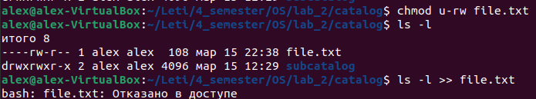
Теперь сменим владельца файла на root и повторим действия. Как мы видим, теперь чтение и запись доступны.
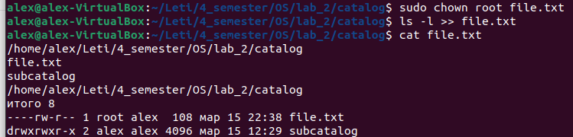

  - Задание 10
Разработаем «программу-шлюз» для доступа к файлу другого пользователя при отсутствии прав на чтение информации из этого файла. Программа, считывающая файл выглядит так:
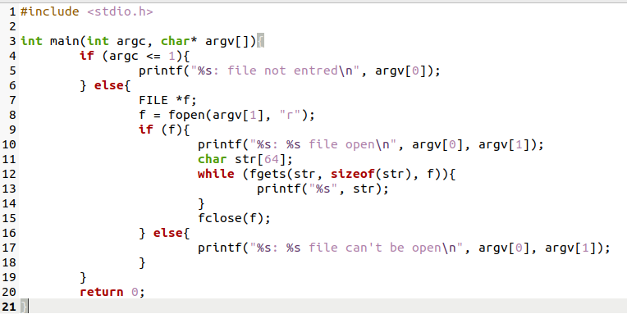
Исполняемому файлу был присвоен владелец root и назначен SUID флаг. После был создан файл somefile.txt которому также сменили владельца на root и для групп и остальных убрали все права.
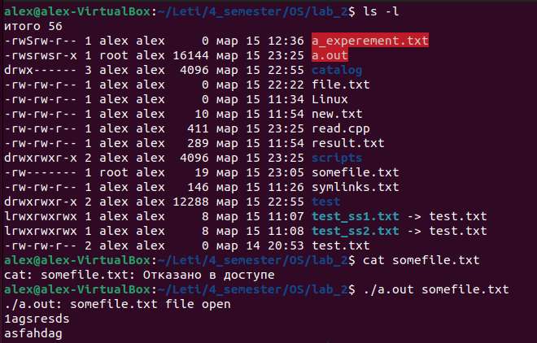
Как мы видим при попытке чтения от alex происходит ошибка, однако при запуске a.out все происходит корректно.

  - Задание 11 – 11.1.
Применяя утилиту df и аналогичные ей по функциональности утилиты, а также информационные файлы типа fstab, получить информацию о файловых системах, возможных для монтирования, а также установленных на компьютере реально
- Df - позволяет найти тип файловой системы для всех смонтированных устройств хранения и разделов.
Ключи:
-T – вывести тип файловой системы
-h – вывести размер файловой системы
-a – вывести все известные ФС
-x tmpfs - вывести реальные ФС на диске

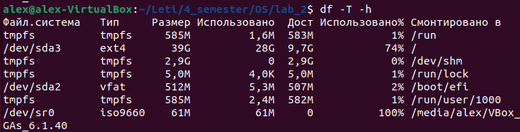
Команда df выводит доступное пространство на всех разделах. В данном случае 8 ФС . Выводится информация о размере, используемом пространстве, доступном пространстве и точке монтирования.
tmpfs - временное файловое хранилище. Предназначено для монтирования ФС, но размещается в ОЗУ вместо физического диска.
/dev/sda - разделы накопителя, установленного в ноутбук

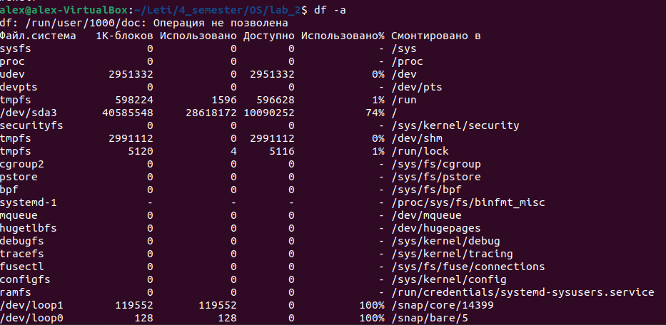
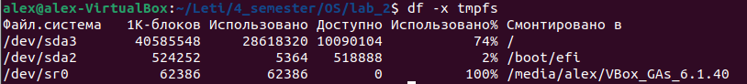
- Lsblk - позволяет найти тип файловой системы для всех смонтированных устройств хранения и разделов.
Ключи:
-f – выводит информацию о ФС.
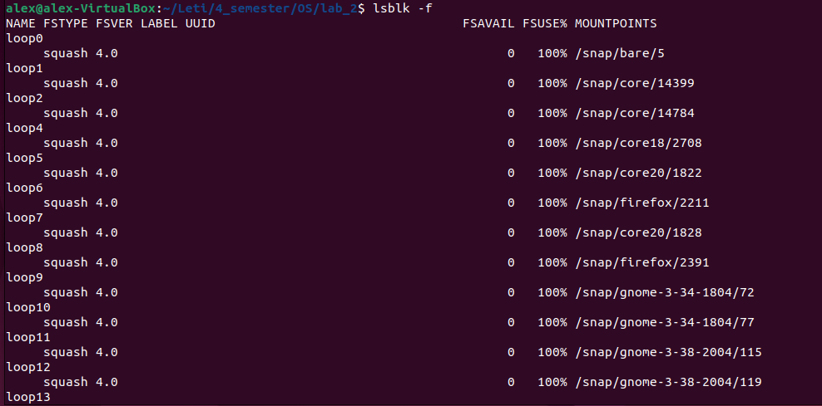
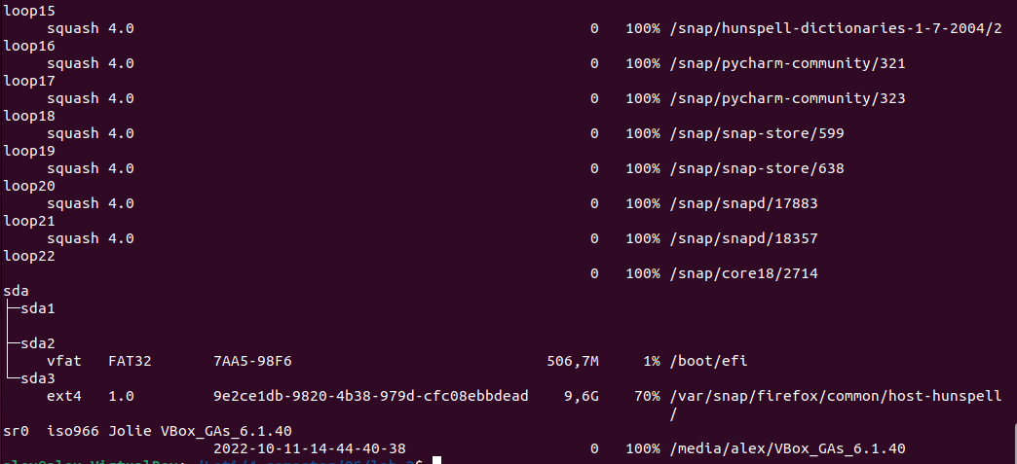
- MOUNTPOINT - Каталог, в котором смонтировано устройство хранения/раздел (файловая система) (если смонтировано).
- FSTYPE: Тип файловой системы устройства хранения/раздела.
- LABEL: Метка файловой системы устройства хранения/раздела.
- UUID: UUID (универсальный уникальный идентификатор) файловой системы устройства хранения/раздела.
- FSUSE%: Процент дискового пространства, используемого на устройстве хранения/разделе
- FSAVAIL: Объем свободного места на диске устройства хранения/раздела
-e7 – прячет вывод петлевых (loop) устройств
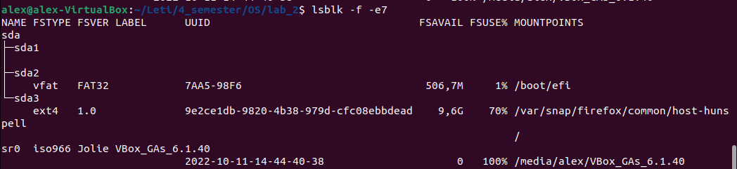
Рассмотрим файл fstab
Тип файла - обычный файл, разрешения для владельца - чтение и запись, разрешение для группы и для всех остальных - только чтение.
fstab - file systems table - один из конфигурационных файлов в UNIX - подобных системах, содержит информацию о ФС и устройствах хранения информации компьютера.
11.2) Задание 11.2
Утилита mount показывает все смонтированные устройства
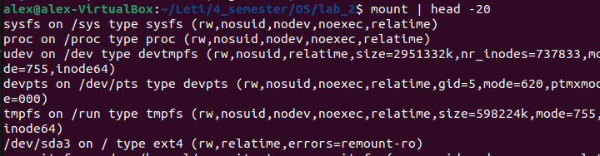
Утилита fdisk позволяет посмотреть информацию о дисках, их разделах, промежутки занимаемых разделом секторов, размер блока каждого диска. Информация о флеш накопителе также отображается.
Сделаем так, чтобы нельзя было провести автомонтирование флеш-накопителя. Для этого применим следующую команду.
Выглядит наше правило:
ATTRS{removable}=="1", SUBSYSTEMS=="block", NAME=""
ATTRS{removable}=="1" - Нужны только отключаемые устройства (что бы жесткий диск случайно не отключить).
SUBSYSTEMS=="block" - Нас интересуют устройства хранения данных.
NAME="" - Собственно действие. Не создавать файл устройства.
После выполнения mount и fdisk устройство не было монтировано.

11.3) Задание 11.3
Приведём «максимально возможное» дерево ФС, проанализировать, где это указывается.
В файле /usr/include/linux/limits.h определена максимальная длина пути
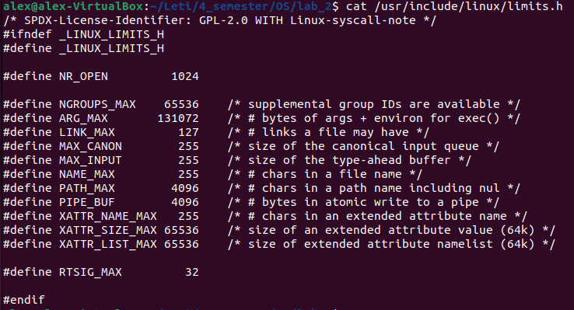
Наибольшее количество символов в полном имени файла (PATH_MAX) 4096. Так как имя файла содержит минимум 2 символа (/,имя), то максимальная вложенность относительно / составляет 2047 директорий.

  - Задание 12 – 12.2.
Проанализируем и поясним принцип работы утилиты file.
Приведем алгоритм функционирования утилиты file на основе информационной базы, размещение и полное имя которой указывается в описании утилиты в технической документации ОС (как правило, /usr/share/file/magic.*), а также содержимого заголовка файла, к которому применяется утилита. Определим, где находятся магические числа и иные характеристики, идентифицирующие тип файла, применительно к исполняемым файлам, а также файлам других типов.
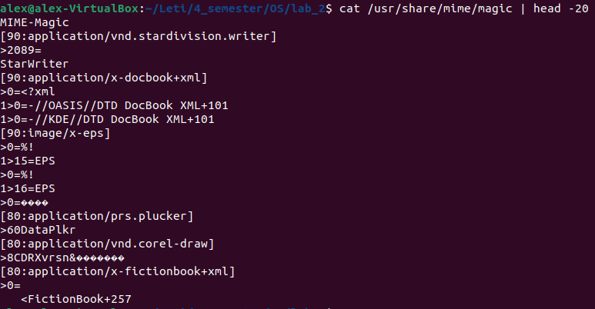
file — команда, которая позволяется узнать тип данных, которые на самом деле содержатся внутри файла.
Принцип работы команды следующий:
- Filesystem tests - основаны на анализе кода возврата системного вызова stat(). Программа проверяет, не пустой ли файл, и не принадлежит ли он к одному из специальных типов файлов. Все известные типы файлов распознаются, если они определены в системном файле /usr/include/x86_64-linux-gnu/sys/stat.h
- Magic number tests - используются для проверки файлов, данные в которых записаны в определённом формате. В определённом месте в начале таких файлов записано магическое число, которое позволяет ОС определить тип файла. Все известные ОС магические числа по умолчанию хранятся в файле /usr/share/file/magic
- Language tests - используются для анализа языка, на котором написан файл, если это файл в формате ASCII. Выполняется поиск стандартных строк, которые могут соответствовать определённому языку.

Первый тест, который завершится успешно, выводит тип файла. Типы файлов можно разделить на 3 основные группы:
- Текстовые - файл содержит только ASCII символы и может быть безопасно прочитан на терминале.
- Исполняемые - файл содержит результаты компилирования программы в форме понятной ядру ОС.
- Данные - всё, что не подходит в первые 2 группы (обычно это бинарные или непечатаемые файлы).
Приведем пример работы утилиты file.
Ключи утилиты:
-b – вывод без имени файла
-I – вывод MIME тип файла
-d – вывод дебага
-L – вывод типа файла по ссылке
-z – вывод анализа содержимого zip файлов
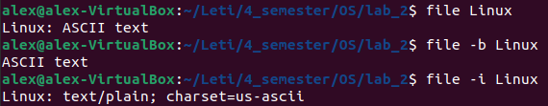
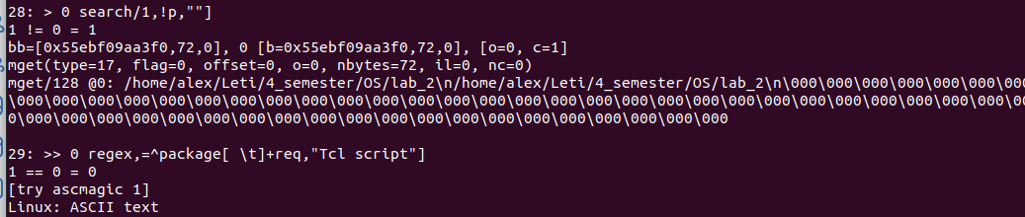
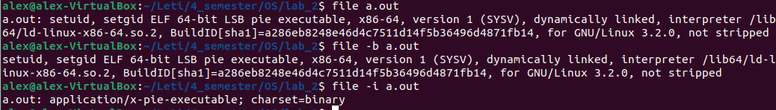

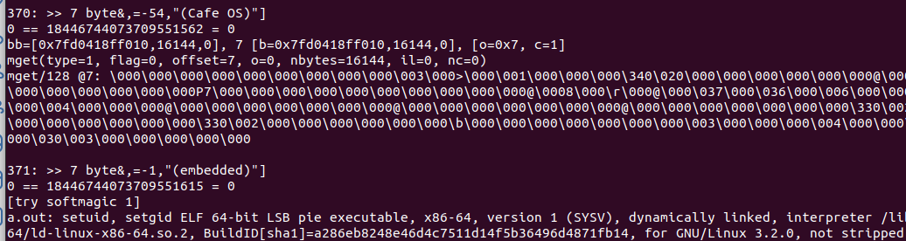
12.3) Задание 12.3
Проведем эксперементальную попытку с добавлением в базу собственного типа файла и его дальнейшей идентификацией.
Откроем /etc/magic с помощью утилиты nano и впишем тип файла lol, который определен магическим числом MB в своем содержании. Затем создадим файл и впишем в него это магическое число.
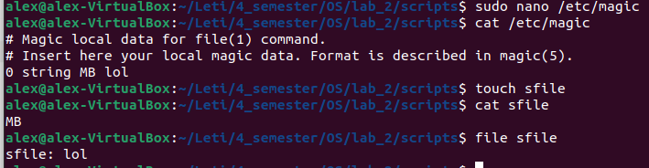
Файл определяется с типом lol, следовательно новый тип успешно добавлен.

  - Файл скрипта для логирования:
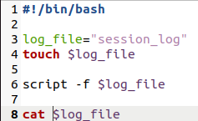

Выводы.
В ходе данной лабораторной работы проанализировано функциональное назначение структурных элементов дерева ФС и определено размещение корневого каталога (корневой ФС)

Источники:
- https://ru.wikipedia.org/wiki/
- https://losst.pro/
- https://stackoverflow.com/
- https://ru.stackoverflow.com/

